**办公自动化系统技术方案**

江西省蓝源科技股份有限公司

2022年10月

**目 录**

第一章 项目概述 1

1.1项目背景 1

1.2项目概况 1

第二章 现状及建设条件 2

2.1业务现状态 2

2.2信息化条件 2

第三章 系统需求分析 3

3.1系统功能需求 3

3.2系统性能需求 3

3.2.1系统可扩展性 3

3.2.2系统可用性 3

3.2.3数据处理能力 3

3.2.4系统兼容性 4

第四章 总体设计方案 5

4.1设计原则 5

4.2建设目标 5

4.3建设内容 6

4.4总体架构 7

4.4.1系统总体架构 7

4.4.2系统技术架构 9

第五章 应用系统设计 11

5.1总体功能框架 11

5.2项目管理系统 11

5.2.1OA办公系统 11

5.2.2资料管理系统 14

5.2.3计划进度管理系统 16

5.2.4计量支付管理系统 19

5.2.5资金监管系统 22

5.2.6施工安全管理系统 23

5.3“智慧工地”管理系统 26

5.3.1综合信息化监控中心 26

5.3.2智慧梁场 28

5.3.3路基/路面智能压实监测 35

5.3.4软基强夯处理监控 39

5.3.5水泥混凝土拌合站数据监测 40

5.3.6水稳拌合站数据监测 42

5.3.7沥青拌合站数据监测 43

5.3.8改性沥青加工数据监测 45

5.3.9沥青混合料运输监控 46

5.3.10-沥青混合料摊铺监测 47

5.3.11无人机应用 49

5.3.12系统数据对接 51

第六章 数据方案设计 53

6.1应用系统数据需求分析 53

6.2数据分类 53

6.3数据流程设计 56

第七章 主机存储方案设计 57

7.1自建服务平台 57

7.2配置方案 57

第八章 网络建设方案 59

8.1服务器网络 59

8.2终端网络 59

8.2.1移动终端及物联网设备 59

8.2.2监控大屏及PC终端 60

第九章 系统安全方案 61

9.1安全风险隐患分析 61

9.2安全建设方案 62

9.2.1Web应用防火墙 62

9.2.2数据备份 62

第十章 主要设备及材料 63

10.1软硬件配置清单 63

# 第一章 项目概述

## 项目背景

早在 20 世纪 40 年代，美国的部分企业就开始使用机器来处理办公业务，当时将这种手段称为办公室自动化。随着经济和技术，特别是信息技术的飞速发展，办公自动化早就超出了狭窄的办公室范围，迅速渗透到管理的范畴。人们将其统称为办公自动化 (Office Automation简称 0A)。

办公自动化是利用先进的科学技术，不断使人们的一部分办公业务活动物化到人以外的各种现代的办公设备中，并由这些设备与办公人员构成，服务于某种目的的人机信息处理系统。

其中提高效率和改进质量是 0A 的目的。通过实现办公自动化，或者说实现数字化办公，可以优化现有的管理组织结构，调整管理体制，在提高效率的基础上，增加协同办公能力，强化决策的一致性，最后实现提高决策效能的目的。

办公自动化主要是面向办公室人员的办公效率和质量，它着重解决人与办公设备的人机接口问题，它是以现代化的办公设备为前提的，是一个由硬件和软件组成的系统。一个较完整的办公自动化系统是人员、办公设备和信息资源三者密切联系的一个整体。

一般来说，一个较完整的办公自动化系统，应当包括信息采集、信息加工、信息转输、信息保存四个环节。

办公自动化系统从功能上可以化分为三个层次，他们是事务处理(事物型)、信息管理(管理型)和决策支持(决策型)。

在上述三个层次中，事务处理处于最基础的层次，包括文字处理、个人日程管理、行文管理、邮件处理、人事管理、资源管理，以及其他有关机关行政事务处理等等:信息管理是第二层次，它包含事务处理，管理型系统是支持各种办公事务处理活动的办公系统与支持管理控制活动的管理信息系统相结合的办公系统:而决策支持则处于最高层次，它以事务型和管理型办公系统的大量数据为基础，同时又以其自有的决策模型为支持，决策层办公系统是上述系统的再结合，具有决策或辅助决策功能的最高级系统。它们之间相互依存和相互联系。决策支持依赖于信息管理层提供的信息，信息管理层又依赖于事务处理层对信息的采集、处理和筛选。三个层次之间的联系可以由计算机的数据和程序的调用来实现。

目前，国内事务处理级的办公自动化系统最为普遍，并且仍处在逐步发展和完善的阶段。

## 编写目的

1. 通过办公自动化系统提高企业办公效率；
2. 建立办公室流程管理系统，对办公室日常工作进行管理；
3. 实现企业邮件通讯、信息共享、信息交流、内部审核工作流管理。

## 编写原则

本方案将根据实际需求量身定做。在比较高的性价比的同时，紧跟技术潮流，实现整个系统的高效率运作。而且，系统不因为硬件的升级或更换硬件而要修改系统，因此具有很高的稳定性，和与硬件无关的特性，使用时间长久。针对安全问题，将在源代码中过滤掉特殊的字符，做到源代码本身安全;对数据库进行加密和备份；严格审核权限；同时建议网管做好 IIS 安全配置等安全工作。考虑到今后的人事或机构或其他变动等一些不可预知的情况，系统预留扩展接口。如有变动，不需要重写系统，只要对增加的部分写代码，与预留的接口连接即可。力为东台法院的办公办案提供一套稳定，高效，经济，易用，可扩展，安全的 OA 系统。

# 第二章 总体设计原则

## 系统设计目标

对于高层领导而言，OA是决策支持系统(DSS)。OA运用科学的数学模型，结合内部/外部的信息为条件，为领导提供决策参考和依据。

对于中层干部而言，OA是信息管理系统(IMS)。OA利用业务各环节提供的基础“数据”，提炼出有用的管理“信息”，把握业务进程，提高办公效率。

对于每个职员而言: OA是事务/业务处理系统。OA为使用者提供良好的办公手段和环境，使之准确、高效，愉快地工作。

因此，我们认为一个完善、成熟的自动化办公系统应具有：

1. 沟通(Communication)：沟通是员工之间协同工作的基础，良好的交流环境和灵活的交流手段可以使员工之间方便的进行交流和问题讨论。
2. 协调(Coordination): 协调是保证工作顺利进展的前提，当一项工作由多人完成时，相互之间的协调变得至关重要，良好的协调手段可以保证多人之间的协同工作能够步调一致，顺利进行。
3. 控制 (Control)：控制是工作圆满完成的指导和保证，完善的监督控制手段可以使领导能够全面了解各项工作的进展情况，控制各项工作的进度和质量，保证工作圆满完成。

具体要实现以下功能：

1. 日报管理：包括但不限于我的日报、日报管理、员工日报、日报统计、项目-员工用时统计等。
2. 人事管理：包括但不限于部门管理、员工列表、角色管理等。
3. 项目管理：包括但不限于项目列表、项目阶段、项目任务等。
4. 消息管理：包括但不限于站内信等。
5. 日常事务：包括但不限于请假、报销、外出、加班等。

## 设计原理

1. 系统的整体性以及先进性

对于OA办公自动化系统整体设计得在后期有效的实现后台一体化管理，前端满足用户个性化需求，系统标准化程度高。系统采用的技术，将在相当长的时间内保证技术的发展能力，应具有良好便捷的升级能力，选用的硬件设备及操作系统、数据库产品、应用软件均具有先进性及成熟的技术与产品。

1. 规范、高效

OA办公自动化系统开发应遵循统一的国家规范公文格式以及交换接口标准进行系统开发。OA办公自动化系统提供对各类事务处理的高效性。使对大容量数据的查询和更新等操作也在较短的时间内迅速完成。对于大数据量的处理，也能高效地完成。

1. 安全可靠性

OA办公自动化系统开发商应采用最成熟以及应用最广泛的技术平台，支持身份认证技术、安全加密技术。数据在传输过程以及数据库中采用高加密技术，保证数据的安全性。分不同的角色控制信息数据，采用横向和纵向结合的矩阵权限控制模式，保证企业的各种信息安全。

1. 扩展性

由于计算机以及网络等领域技术的快速发展，应用环境，系统硬件及系统软件都会不可避免将被更新，系统的可扩充性及版本的兼容性，直接影响着应用系统和用户需求的发展和功能的提升。因此，OA办公自动化系统开发商得十分重视其系统扩展性，使系统能很容易地适应调整，扩充以及删减。系统还具有与其它系统的接口能力，利用各系统功能之长，进行优势互补。

1. 易用性和健壮性

系统的设计尤其重视用户界面的友好性。应该简洁大方、功能齐备、美观实用、提示准确。OA办公自动化系统的开发设计应该支持应用和数据库等多重负载均衡能力，支持附件服务器和数据库服务器分离技术，从而支持数万用户同时在线和同时操作的能力，不会因为用户数的增长或者信息量的增长，而导致系统响应能力下降。

# 第三章 需求分析

## 功能需求

本项目建设内容的系统使用用户包括：项目建设管理公司、互联网科技公司、项目办等。

（1）实现各单位多层级管理，管理权限按层级、按角色开放，公司级总览多项目汇总数据，项目办聚焦单项目管理。

（2）实现各单位、各层级施工情况任意查询、自动统计。

（3）实现项目管理的新增、进度、质量、安全、档案、合同、计量等方面的数字化管理。

## 平台性能需求

### 系统可扩展性

本平台建设基于建设管理信息化，需要根据业务发展进行动态调整和完善，对可扩展性有着较高要求。平台需要满足系统自身各子系统支持迭代开发功能，可不断更新/增加功能；满足项目管理系统衔接和扩展要求。

平台采用分布式服务和事件驱动架构相结合的方式实现可扩展架构，同时提供开放平台。将业务和可复用服务进行拆分，实现业务层的高内聚低耦合。新增服务可独立开发、测试、部署、运维。对现有功能和产品没有任何影响。为了便于第三方系统调用服务，扩展周边业务，系统提供基础数据的开放平台接口。

### 系统可用性

确保7×24小时稳定运行，正常情况下，一年宕机时间应不超过1小时。

### 数据处理能力

（1）响应时间：辅助决策和统计分析类复杂事务的系统3～5s内输出结果并展示给用户；日常运行管理和查询等一般业务系统2～3s内可输出结果并展示给用户。

（2）业务吞吐率：大于200笔/s。

（3）并发用户数：大于1000。

### 系统兼容性

本项目开发的B/S架构的应用平台达到以下要求：

（1）提供对主流浏览器的支持，包括但不限于Chrome、Firefox、360浏览器、IE9.0以上版本浏览器，以满足适应习惯于使用不同浏览器客户端的用户的使用需求，使用任意浏览器点击应用系统功能后，系统响应时间严格按照本节“系统响应时间”的要求。

（2）本项目开发的应用系统需要对浏览器进行设置，则应提供桌面应用程序，实现用户一键点击完成所有设置的功能。

（3）如应用系统需要用户在操作电脑上安装Java运行环境或浏览器插件等（例如IE浏览器的ActiveX控件或其他浏览器的控件），则应为用户提供集成所有安装包的桌面应用程序，实现用户一键点击，自动安装所需运行环境或者空间的功能。

# 第四章 系统设计

将互联网+的理念和技术引入项目中，最大程度的收集人员、安全、环境、项目等关键业务数据，依托互联网，建立云端大数据管理平台，形成“端+云+大数据”的业务体系和新的管理模式，打通从一线操作与远程监管的数据链条，实现劳务、安全、环境、管理各业务环节的智能化、互联网化管理，提升公司管理水平。

### 4.1日报管理

具体有日报管理、员工日报、日报统计、项目-员工用时统计。“我的日报”功能分出来单独为一个模块。分权限使用本功能：

1、管理人员：可以查看所有员工的日报，通过日报可以看到每个员工在各个项目和工作任务上的进度，完成情况。形成一个统计图；第一层能看到所有人的日报情况，第二层可以看到某员工的任务完成情况，包含他涉及的所有项目；第三层可以看到该员工在单个项目进行的情况等。

2、普通用户：仅可看到“我的日报”和日报管理，此日报管理为员工个人的日报情况，使用表格展示。支持表格查询和导出。

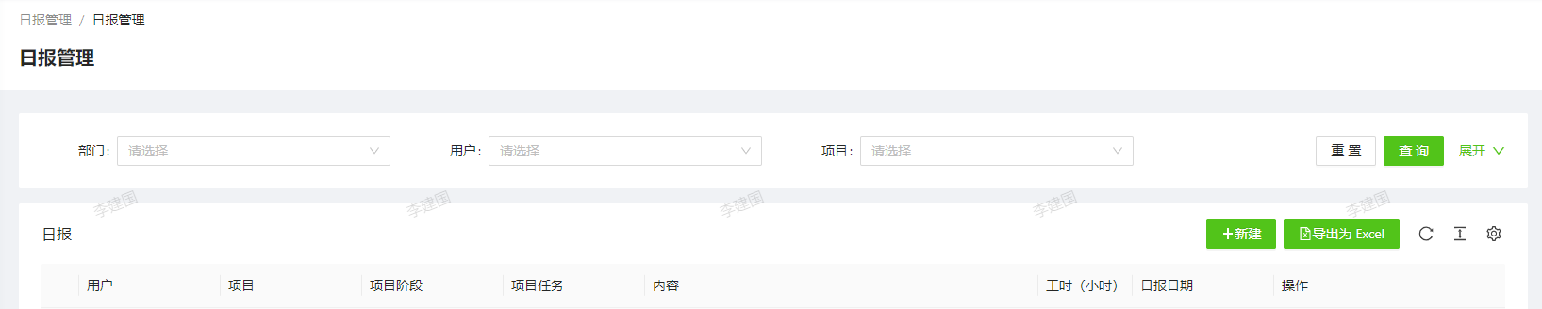

### 4.2人事管理

包括部门管理、员工列表、角色管理等。本模块只能在有管理权限的账户进行查看和管理操作。通过这个模块可以调整系统内组织结构，是系统完整性实现的必不可少的一环。通过这个模块也能管理员工的权限。

### 4.3项目管理

通过项目列表能查看所有的项目，通过不限于表格的方式体现。

通过项目阶段，可以查看处在同一项目阶段的所有项目。此功能能实现查询和筛选，支持模糊匹配。

通过项目任务模块具体了解项目的进度和目前的任务阶段，执行情况。

### 4.4消息管理

在本模块中实现站内邮件通信。支持查找、赛选和排序。

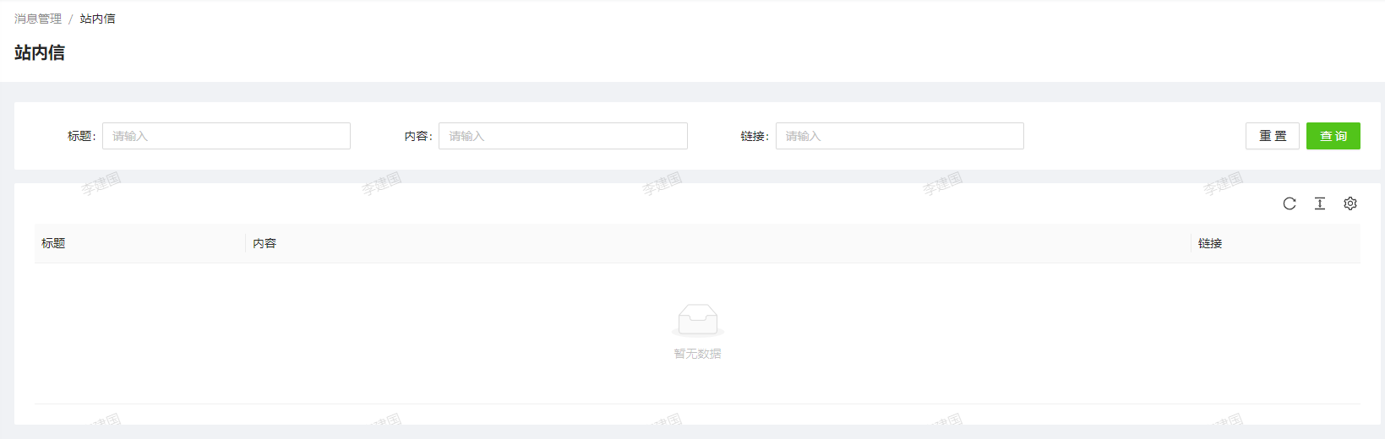

### 4.5日常事务

实现请假、报销、外出、加班等审批功能。通过表单的形式提交给审批人，审批通过后实现抄送。本功能是实现无纸化办公的核心功能。

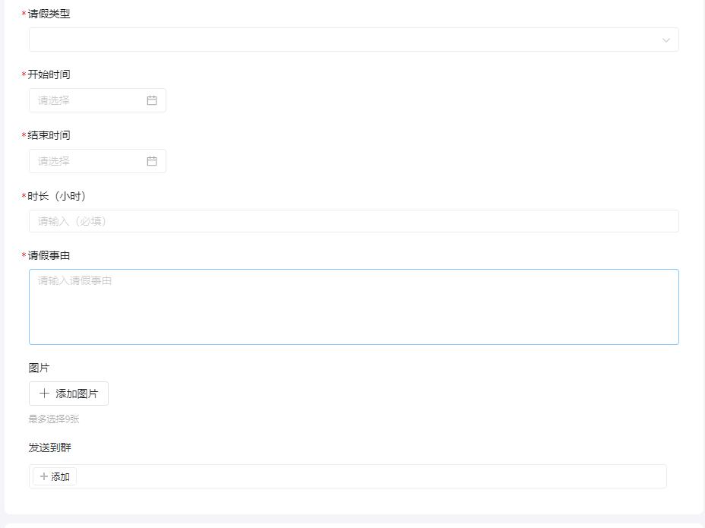

# 第五章 主机存储方案设计

## 自建服务平台

根据应用系统的建设需求，按照应用功能、数据管理、数据采集、加工、处理的需求，为满足本项目中应用系统稳定运行，采用自主建设主机及存储系统。

## 配置方案

根据平台运行需求，本工程将配备应用服务器4台、数据库服务器1台、网络交换机1台。配置如下：

* **应用服务器**

（1）处理器：Intel Xeon Processor E5-2630 v3 8C 2.4GHz 20MB 1866MHz 85W；

（2）内存：64GB (4x16GB) TruDDR4 PC4-17000 Memory；

（3）硬盘：4*1TB 7.2K SAS 2.5英寸硬盘，标配8x2.5"盘位，通过选件可扩展至16x2.5"盘位；ServeRAID M5210。

（4）操作系统为CenterOS7.2操作系统或更高版本、windows server 2012或更高版本。

* **数据库服务器**

（1）处理器：Intel Xeon Processor E5-2630 v3 8C 2.4GHz 20MB 1866MHz 85W；

（2）内存：64GB (4x16GB) TruDDR4 PC4-17000 Memory；

（3）硬盘：4*1TB 7.2K SAS 2.5英寸硬盘，标配8x2.5"盘位，通过选件可扩展至16x2.5"盘位；ServeRAID M5210。

（4）数据库采用MySQL 5.6版本以及SQLServer 2008 R2或以上版本。

* **网络交换机**

交换矩阵：≥64G；转发速率：≥17Mpps；内存：≥64MB；闪存：≥32MB；地址表大小：8K；支持基于端口、MAC地址、IP子网定义VLAN，支持GVRP协议，支持VLAN的动态管理。提供48个固定的10/100M TX自适应以太网接口，2个千兆光电复用上联端口和1个千兆单模光模块。支持SNMP/RMON，使网络管理者可以方便的提取各种统计数据，优化网络配置。

# 第六章 网络建设方案

## 服务器网络

本平台的所有终端均通过公网访问部署于云平台的服务器，因此需要1个独立公网IP。

考虑到访问量和并发量不高，10M左右的服务器公网带宽可满足日常需求，同时根据业务需要可进行实时动态带宽调整（带宽升级或降级）。

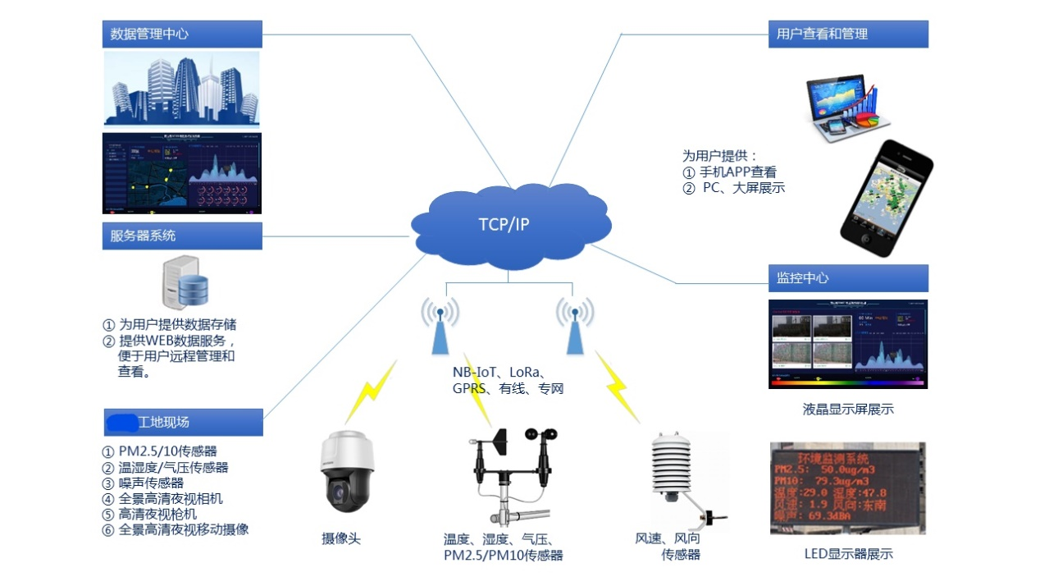

图 7-1 网络拓扑图

## 终端网络

### 移动终端

移动终端及物联网设备可使用4G或WIFI网络访问服务器，其中使用WIFI网络时，上下行带宽不低于10M。

### PC终端

PC终端可使用固定带宽或WIFI网络访问服务器，上下行带宽不低于10M。

# 第七章 系统安全方案

## 7.1安全风险隐患分析

信息系统具有系统开放性、资源共享性、介质存储高密性、数据互访性、信息聚生性、保密困难性、介质剩磁效应性、电磁泄露性、通信网络的脆弱性等特性。信息系统的上述特性对其安全构成了潜在的危险。本项目信息系统安全隐患包括物理安全、网络安全、主机安全、应用安全、数据安全等5个层面。而安全管理制度是各类安全保障措施的前提，也是其他安全保障措施的实施的基础，在建立了健全的安全管理制度后才能从制度上保障各类安全措施的贯彻实施。

1. 物理安全隐患

物理层的安全隐患风险主要指网络周边环境和物理特性引起的网络设备和线路的不可用，而造成网络系统的不可用。如设备被盗、被毁坏或设备老化、意外故障等。

（2）网络安全隐患

网络安全隐患包括重要数据的泄露与篡改、来自外网的安全威胁。数据泄露与篡改的安全威胁包括本局域网和相关部门间网络数据传输线路之间存在被窃听的隐患，同时局域网内部也存在着内部攻击，敏感信息可能被侵袭者搭线窃取和篡改。外网安全隐患主要因为本系统建成后将基于互联网对外提供服务，存在外部攻击的安全隐患。

1. 主机安全隐患

主机安全隐患主要针对本项目拟建主机系统采用的操作系统、数据库及相关商用产品的安全漏洞和病毒威胁。由于目前多数服务系统默认账户、默认端口的开放，易遭受非法攻击。

1. 应用安全隐患

应用安全隐患包括身份认证漏洞和非授权访问：由于目前多数应用系统登录和主机登录使用的是静态口令，而静态口令很容易被非法用户通过网络窃听、非法数据库访问、穷举攻击、重放攻击等手段很容易得到，造成信息外泄。

1. 数据安全隐患

数据的丢失是指数据的集中存储造成数据容灾性差，可能因突发事件造成数据的不可恢复丢失。

## 7.2安全建设方案

基于以上安全隐患分析，结合《GBT 22239-2008 信息安全技术 信息系统安全等级保护基本要求》的相关要求，本项目所建信息系统提供的安全服务内容如下：

### Web应用防火墙

使用Web应用防火墙对应用服务进行防护。主要具备以下功能：

（1）支持常见的Web攻击防护，包括SQL注入、XSS、Webshell上传、目录遍历等。

（2）支持HTTP(80、8080端口)、HTTPS(443、8443端口)的业务防护。

（3）支持人机识别的数据风控防护、防黄牛、防恶意注册。

（4）基础的默认CC防护策略，缓解HTTP-Flood攻击。

（5）支持网页防篡改、盗链防护、管理后台的防暴力破解。

（6）正常业务请求QPS：2000。

### 数据备份

使用数据库备份DBS的异地备份功能，可以实时将数据备份到异地OSS上，必要时再将OSS上数据恢复成数据库，并支撑业务访问。